

**KAUNO TECHNOLOGIJOS UNIVERSITETAS**

**INFORMATIKOS FAKULTETAS**

**SAITYNO TAIKOMŲJŲ PROGRAMŲ PROJEKTAVIMAS**

**Pirminis projekto aprašymas**

**Atliko:**

IFF-4/3 grupės studentas

Žilvinas Abromavičius

**Priėmė:**

dėst. P. Tamošiūnas

**KAUNAS, 2017**

# Projekto aprašymas

Kursinio projekto tikslas – sukurti muzikos klausimo ir talpinimo platformą, palaikančią aukščiausios kokybės garso formatus.

Veikimo principas – panašus kaip kitų muzikos platformų (Soundcloud, Mixcloud). Registruoti vartotojai gauna galimybę kelti savo muziką, klausyti kitų platformoje įkeltos muzikos, kurti grojaraščius, pamėgti tam tikrus muzikos kūrinius.

Planuojamos funkcijos:

* Bet kokių platformoje esančių muzikos kūrinių klausymas.
* Muzikos paieška
* Galimybė pamėgti muzikos kūrinius, peržiūrėti pamėgtus kūrinius, klausytis jų kaip grojaraščio.
* Grojaraščių klausymas, kūrimas, redagavimas, šalinimas. Galimybė juos padaryti viešus, privačius.
* Galimybė sekti tam tikrus platformos vartotojus-kūrėjus, matyti jų veiklą naujienų sraute.
* Registracija ir prisijungimas, naudojant OAUTH2 (Facebook, Google).
* Muzikos skirstymas į tam tikrus žanrus, tų žanrų peržiūra.
* Automatinis sekančio muzikos kūrinio parinkimas. Planuojama sukurti algoritmą, kuris pagal prieš tai klausytus, pamėgtus kūrinius ir sekamus vartotojus-kūrėjus parinktų sekantį kūrinį, kuris bus grojamas.

# Sistemos architektūra

Sistema susideda iš šių pagrindinių dalių:

* Front-End – React + Redux + Webpack.
* Back-End – ASP.NET Core 2.0 + Entity Framework + Microsoft SQL Server
* Failų saugojimo serveris – čia bus saugojami ir pasiekiami visi muzikos failai.
* Duomenų bazė – saugojami platformos duomenys.

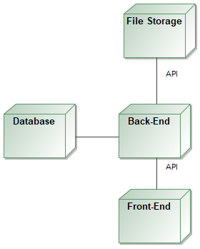

1 pav. Sistemos architektūra